|  |
| --- |
| MainWindow |
| +sco: int  +choose:bool  +b[11][11]:QLabel \*  +canmove:bool  +start:bool  +step:int |
| +MainWindow(QWidget \*):explicit  +mousePressEvent(QKeyEvent \*): void  +showcandy(): void  +noclear(): void  +check(): int  +clearcandy(): void  +delay(): void  +deletecandy(): void  +gameover(): void  -on\_restart\_clicked():void  ~MainWindow() |

Class Diagram:

|  |
| --- |
| candy |
| +color: int  +choose: bool  +type: int  +deleted: bool |
|  |

獲勝方式：

在15步內達到35000分就獲勝  
星星計分方式：

當獲勝的時候，剩餘步數會以一步2500分加在分數上  
35000分為一顆星、45000分為兩顆星、50000分為三顆星

糖果介紹：

可以消掉整列糖果、藉由水平同時消除四顆糖果得到：

blue_column.png

可以消掉整行糖果、藉由垂直同時消除四顆糖果得到

blue_row.png

可以消除九宮格內的糖果、藉由同時消除Ｌ形Ｔ形＋形等五顆糖果所組成的圖案得到：

blue_bomb.png

可以把同顏色的糖果消除、藉由同時消除五顆糖果得到；

chocolate.png

遊戲畫面：

初始畫面：

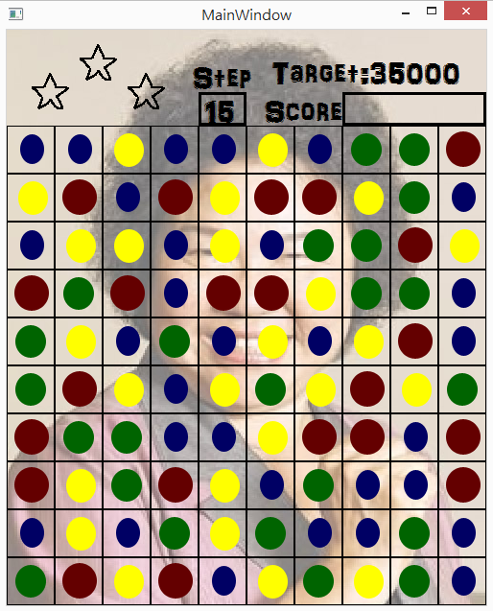

獲勝畫面(restart鍵可重新開始)：

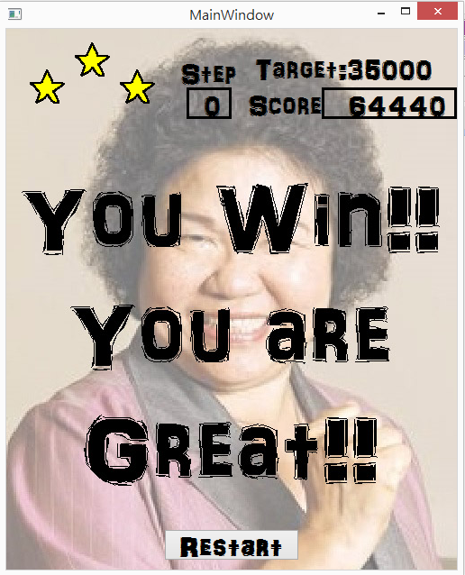

失敗畫面(restart鍵可重新開始)：

